ПРАЗДНИК 8 МАРТА
«ГЛУПЫЙ МЫШОНОК»
Утренник для детей (5-6лет)
Сценарий написан по мотивам «Сказки о глупом мышонке» С.Я Маршака. В нём раскрывается тема любви к маме. Иносказательно, через образы животных, выражены чувства доброты и радости, и основная сказки: все мамы хорошие, все колыбельные песни нежные и ласковые, но всё же самая замечательная – своя мама, самая лучшая колыбельная – родной мамы.
Цель: формировать умение детей драматизировать сказку , выполнять движения и действия в соответствии с образом героя . Побуждать детей к активному участию в музыкальной театральной постановке.

Развивать умение передавать настроение персонажей сказки, используя разнообразные средства выразительности ( интонацию, мимику, жест, танец, песня)

Воспитывать артистические качества, умение свободно чувствовать себя в роли, доброжелательное отношение друг к другу.

Действующие лица:
Взрослые:
Ведущая
Весна
Мама Мышка
Мама Утка
Мама Рыбка
Мама Свинка
Мама Жаба
Мама Курица
Мама Кошка
Дети:
Лучик
Ласточка
Мышонок
Утята
Рыбки
Поросята
Лягушата
Цыплята
Котята
Реквизиты: Кровать качалка (для мышонка), детская соска, тазики по количеству детей (для танца), Три полотна голубого цвета, (для оформления речки), цветы в горшках (для оформления болота), Хохломские ложки, Большое плоское яйцо, детский столик , пустые пакеты из под муки, сахара, молока, кефира, платочки , колокольчик, подарки для мам…
Ведущая входит в зал.
Дорогие наши гости, мы рады вновь встретиться с вами. В этот чудесный весенний день хотим пожелать вам от всей души счастья, здоровья, и много радостных и светлых дней. Приглашаем вас на наш праздничный концерт .
Дети под музыку вбегают в зал и встают полукругом.
1-й ребёнок
Весна! Весна! Идёт Весна!
В лучах тепла и света.
К нам наши мамочки пришли
И нам приятно это.
2-й ребёнок
Солнышко сверкает ,
Солнышко играет,
С праздником весенним
Маму поздравляет.
3-й ребенок
Забеспокоились мальчишки:
Что нам делать? Как нам быть?
Ведь уже 8 Марта!
Что нашим мамам подарить?
4-й ребёнок
Дорогая мамочка ,
Я тебя люблю,
Я тебя сегодня
Солнышком зову.
5-й ребёнок
Подарю тебе я песню,
А потом споём мы вместе,
Птицы в небе подпевают,
Тоже маму поздравляют.
Звучит песня «Весенний перезвон»
Ведущая. Как чудесно, что мамин праздник наступает тогда, когда просыпается природа. Ярче и веселее светит солнышко, тает снег, возвращаются в наши края птицы, и появляются самые первые весенние цветы.
Иди, Весны - красна.
Отворяй ворота
Лучик:
Лучик солнечный, лети
И весну к нам приведи,
С ней и солнышко теплей,
С ней и праздник веселей.
Чтоб прогнать мороз и вьюгу,
Я возьму с собой подругу,
Вместе с ласточкой вдвоём
К нам Весну мы приведём.
Ведущая:
Ласточка, ласточка,
Где ты летаешь ?
Что весна – красна идёт,
Разве ты не знаешь?
Вбегает ласточка.
Ласточка:
Я за морем бывала,
Весну зазывала.
Несу, несу вам Весну – красну.
Лучик:
А вы скажите слова заветные ,
Для Весны приветные.
ДЕТИ (хором)
Мы ждем тебя, поджидаем,
Праздник без тебя не встречаем.
Звучит « Весенний вальс» ( муз. А . Филиппенко (4). Ласточка и лучик выходят, держа за руку Весну, Они обходит круг и встают в центре зала. Весна танцует. Лучик и Ласточка кружатся у неё под руками.

1-й ребёнок
Здравствуй, милая Весна,
Рады все, что ты пришла.
Всё ожило: лес и луг,
Красиво стало так вокруг.
2-й ребёнок
И зовёт тепло лучей
На прогулку всех детей,
Весна красна пришла.
Всем веселье принесла.
ВЕСНА: ( Обращается к лучику)
Ярче вы, вы лучи, сияйте
И земельку согревайте,
Зеленейте. стебельки
Распускайтесь, все цветы.
Из-за морей веренице
Поскорей вернитесь ,птицы!
Станем кругом ходить ,
Да меня веселить,
Хоровод заведём
Дружно все запоем.
Танцуют парный танец. Весна прощается уходит , ссылаясь на то , что её ждут в другом месте .
ВЕДУЩАЯ: Как чудесно весной : оживает природа, возвращаются домой птицы и наступает самый дорогой и радостный праздник наших мам. Они сегодня такие красивые и нарядные, их глаза лучатся нежностью и счастьем. И мы хотим подарить им в этот день наши песни, стихи , танцы и чудесные сказки.
Есть мамы и у разных животных: у щенят, цыплят, котят, козлят. Ау мышат? Конечно же, есть. Бедная Мама Мышь никак не может уложить спать своего капризного Мышонка . А знаете , что с ним случилось ? Слушайте !
1-й ребёнок
Расстроена бедная Мамочка Мышь :
Не хочет уснуть её милый малыш-
И капризничает, и плачет,
И что же это значит?
Мама Мышка качает колыбельку, в ней лежит Мышонок с большой соской.
Баю, баюшки-баю, колыбельную пою ,смотрит к нам луна в окно, все мышата спят давно.
Спи , любимый мой малыш, тебя любит Мама Мышь. Я кроватку покачаю…Баю- баю.
МАМА МЫШКА;
На праздник должны завтра гости прийти.
Ты слышишь капризы свои прекрати !
Исполняется « Колыбельная Мама Мышки» Мышонок слушает потом начинает хныкать.
Ну, что мне делать, кого мне позвать?
Не знаю, кто сможет его укачать!
ВЕДУЩАЯ:
Побежала Мышка Мать,
Тётю Утку в няньки звать.
Мышка бежит по кругу, с другой стороны сцены выходит Утка.
УТКА:
Мои детки – непоседки без воды не могут жить.
Любят в ней плескаться, мыться,
Кувыркаться и шалить
Мои маленькие дочки
Постирать взялись платочки.
Выбегают девочки «Утята» с тазиками. Исполняют танец « Стирка»
МАМА МЫШКА:
Помоги мне, тётя Утка,
Мою детку укачать.
УТКА
Знаю я твою беду
И, конечно , помогу.
Мама Мышка, Утка идут гуськом к Мышонку. Исполняется «Колыбельная Утки»
Баю, баюшки-баю, песню я тебе пою. После дождика в саду червячка тебе найду,
Кря-кря-кря, Кря-кря-кря.

МЫШОНОК
Нет, твой голос не хорош!
Очень плохо ты поешь!
Утка расстроенная уходит.
МАМА МЫШКА
Что же мне делать?
Кого мне позвать?
Кто сможет мышонка
Скорей укачать?
К рыбке в речку побегу
И о просьбе попрошу.
Мама Мышка бежит на другой конец сцены – «речке». Появляются дети – рыбки. Исполняют танец .
МАМА МЫШКА
Ах, соседка, тётя Рыбка,
Ты на зов мой выходи.
И капризного Мышонка
Убаюкай, помоги!
Мама Мышка идёт, за ней ( Рыбка « плывёт»). Рыбка качает Мышонка и беззвучно поёт.
МЫШОНОК
Нет, твой голос не хорош!
Слишком тихо ты поёшь!
А-а-а
Рыбка «уплывает»
ВЕДУЩАЯ
Очень расстроена Мамочка Мышь :
Никак не уснёт её милый малыш.
Кого же теперь ей на помощь позвать
.Капризку – Мышонка скорей укачать?
(задумчиво)
И решила Мышка – мать
Тётю Свинку в няньки звать.
Свинка выбегает на середину зала, за ней дети- поросята, в руках у них ложки.
СВИНКА
Мои дети – хрюки – хрюки-
Любят звонко в ложки стукать.
Стучат весь день и до зари
Поросята – ложкари.
«поросята» исполняют танец с ложками .
Мама Мышка ( подбегает к Свинке).
Ах, прошу тебя, соседка,
У меня там плачет детка,
Будешь песню тихо хрюкать,
Детку милую баюкать?
Свинка согласно кивает, бежит за Мамой Мышкой , садится около Мышонка, качает его, поёт колыбельную.
Баю-баюшки, хрю-хрю, две морковки подарю и корзину желудей, засыпай же поскорей,
Хрю- хрю- хрю,хрю…..

МЫШОНОК
А-а-а!
Нет, твой голос не хорош!
Очень хрипло ты поёшь!
Свинка пожимает плечами и убегает.
Мама Мышка (хватается за голову)
Что же делать, как тут быть,
Кого же в няньки пригласить?
Голос за сценой
Ква – ква! Ква – ква !
МАМА МЫШКА ( радостно)
Я, пожалуй, побегу
Тётю Жабу приглашу.
Из « болота» появляется Жаба и смотрит в даль- ищет своих деток . Чуть позже выбегают дети- лягушата.
ЖАБА
Куда же мои разбежались сыночки
И непослушная лапочка дочка?
Вон как прыгают они,
Ну, попробуй , догони!
ЛЯГУШОНОК
Мы на завтрак по утрам
Ловим мошек: ням-ням-ням.
Ловим мошек на скаку
И купаемся в пруду.
Аттракцион « Попробуй, догони!»
Дети проходят препятствия из кубиков , кто быстрее и точнее выполнит задание , тот и выигрывает.
Мама Мышка( подбегает к Жабе)
Приходи , соседка Жаба,
Мою детку покачать.
Мама Мышка и Жаба гуськом идут к Мышонку, Жаба качает Мышонка. Исполняет колыбельную.
Ква- ква-ква, ква-ква-ква. Ква- ква-ква, ква-ква-ква. Ква-ква. Спи, мышонок, до утра,
Дам тебе я комара. Утро раннее настанет ,ква-ква. Муху я тебе достану, ква-ква.
Или парочку червей, засыпай же поскарей,..ква!!!!
МЫШОНОК (капризно)
Нет, твой голос не хорош!
Некрасиво ты поёшь!
Мышонок плачет. Жаба, возмущенно квакая , убегает.
Мама Мышка ( ходит взад- вперёд)
Что же делать ? как тут быть?
Кого мне в няньки пригласить?
(Останавливается, грозит Мышонку)
Что ж тут думать и гадать?
Надо курицу позвать!
Мама Мышка убегает. Появляется встревоженная Курица , в руках у неё таз.
КУРИЦА
Ко – ко – ко ! ко – ко –ко !
Мне сейчас так нелегко.
Тороплюсь испечь пирог,
Чтоб готов был точно в срок.
Ну, а где ж мои цыплятки,
Желторотые ребятки
Не ленитесь, выходите,
Печь пирог мне помогите!
Курица подходит к большому фанерному яйцу, стучит.
Цыплята ( внутри яйца) пи- пи пи . пи- пи-пи.
Яйцо раскрывается на две половинки, дети – цыплята выбегают из него ( под музыку ) бегают по кругу.
КУРИЦА
Ну- ка , быстро все за дело,
Чтоб работа закипела,
Масло, молоко несите!
Веселей, не упадите!
Курица подходит к столику, на котором стоит таз , в нём большая ложка. Чуть подальше стоят пакеты из – под муки, сахара, молока, кефира. Цыплята по одному предмету носят Курице. Курица в это время мешает ложкой , делает вид, что наливает, насыпает продукты, попутно хвалит детей за ловкость, быстроту.
ЦЫПЛЁНОК
Обойди хоть целый свет –
Лучше нашей мамы нет!
Вот какой пирог огромный
Испекла нам на обед!
Курица достает пирог на блюде, к ней подбегает Мама Мышка.
МАМА МЫШКА
Клуша, милая соседка,
Ах, не спит мой глупый детка!
Что мне делать , не пойму,
Может, ты споёшь ему?
Мама Мышка, за ней Курица подходят к Мышонку. Курица садится ,начинает качать колыбель, поет.
Звезды в небе ,что горошины, посчитать их вряд ли сможешь ты,
А одна к тебе придет ,колыбельную споет. Ко-ко-ко, ко-ко-ко.
Смотрит месяц к нам в окно. Почему ты не спишь,
Милый серенький малыш? Ко-ко-ко.
МЫШОНОК
Нет, твой голос не хорош!
Очень долго ты поёшь!
Курица , огорчённая уходит.
ВЕДУЩАЯ
И решила Мышка Мать
Тётю Кошку в няньки звать.
МАМА МЫШКА (мечтательно)
У кошки песенка нежна,
Мурлычет ласково она.
Появляется Кошка с котятами, начинает играть в жмурки.
КОШКА
Завяжу глаза платочком,
А тебе дам колокольчик,
И тебе , и тебе
Чтоб найти вас в темноте,
Куда хотите , разбегайтесь,
Однако мне не попадайтесь.
Мяу – мяу , мур – мур – мур
Начинаем мы игру.
Проводится игра «Жмурки» два раза , на третий попадается Мама Мышка. Кошка (держит её, снимает платочек)
КОШКА
Это кто ж попался в лапы?
Не котёнок мой усатый.
Как же здесь ты очутилась?
Может просто заблудилась?
МАМА МЫШКА
Нелегко прийти сюда,
Привела меня беда,
Помоги мне тётя Кошка,
Укачать сыночка- крошку.
КОШКА
Ну что ж, помочь тебе смогу
И Мышонку тёмной ночью
Колыбельную спою.
Мама Мышка, за ней Кошка подбегают к колыбельке, садятся от неё по обе стороны, Кошка поет.
Ах, мой серенький малыш. Мяу! Почему же ты не спишь? Мяу!
Баю-баю, баю-бай, тихо глазки закрывай. Сон неслышными шагами тихо, тихо тихо к нам идет, проплывёт под небесами и к мышонку он войдёт. Мяу-мяу! Мяу-мяу!
МЫШОНОК
Ах, как голос твой хорош!
Очень сладко ты поёшь,
Но скажу вам по секрету
Лучше песни мамы нету.
Мышонок встаёт, берёт Маму Мышку за руку и ведёт на середину зала.
Не хочу я, мама, спать,
Будем праздник мы встречать,
Буду мамочку родную
Нежно – нежно целовать,
Вам, спасибо всем, друзья.
Вот так мама у меня!
Проводится «Хоровод в двух кругах»( муз. Шаинского « Улыбка» ) внутренний круг- герои сказки; внешний дети.
1-й ребенок
Обойду я мир большой,
Но скажу заранее:
Нет нежнее добрых рук
И теплее маминых.
2-й ребёнок
И глаза её сияют
Ласково и строго.
Лучше моей мамы нет,
Хоть мам на свете много.
3-й ребёнок
Мамочка любимая,
Милая, родная,
Эту песенку тебе
В праздник посвящаю.
Исполняется песня «
ВЕДУЩАЯ . Еще раз поздравляем наших дорогих мам, бабушек, сестрёнок с этим чудесным, светлым праздником. Счастья вам и весеннего настроения.
ФОТООТЧЁТ;
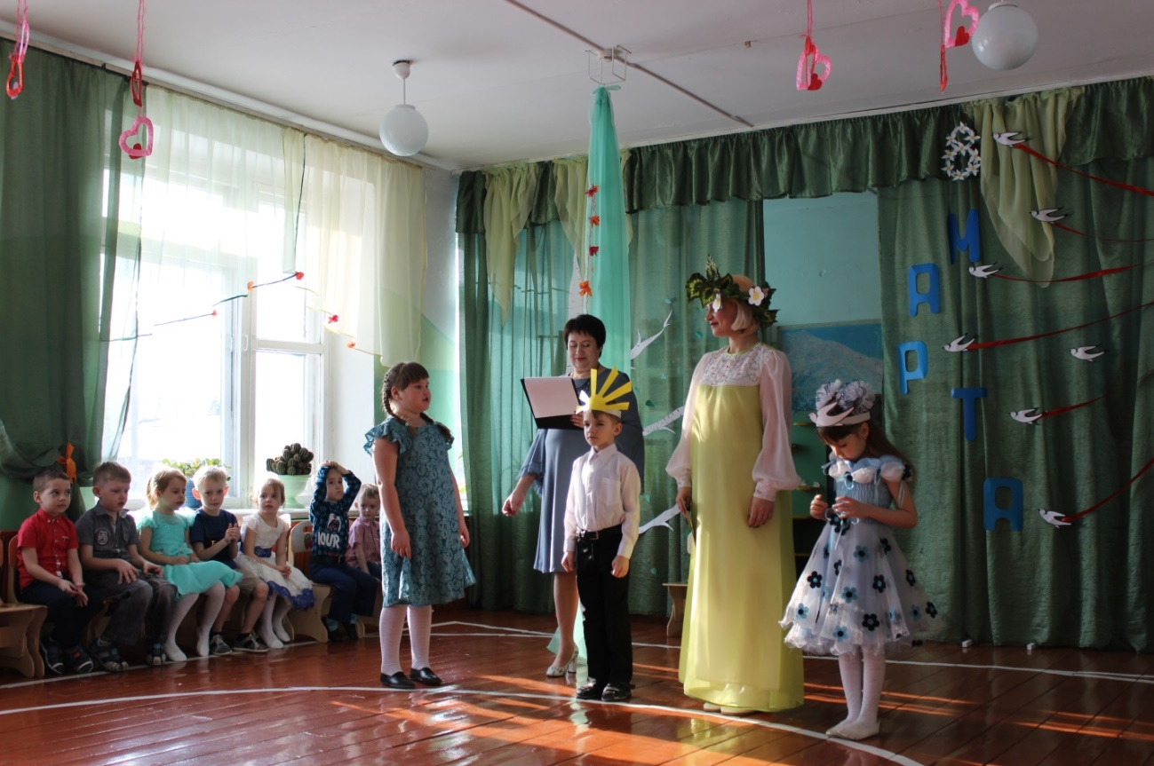
«Выход Весны»

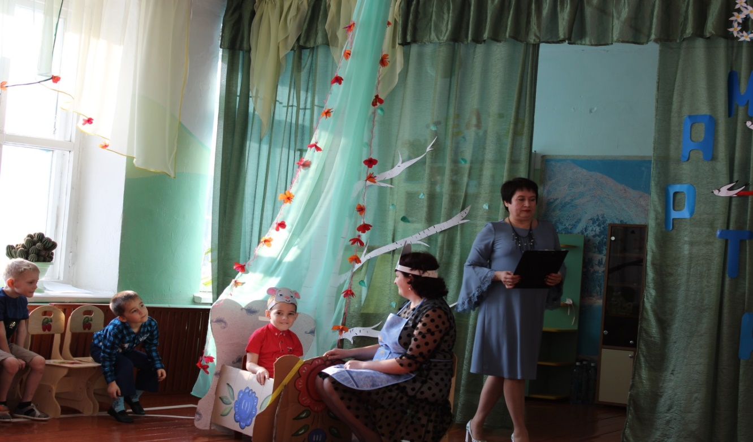
«Мама Мышка».
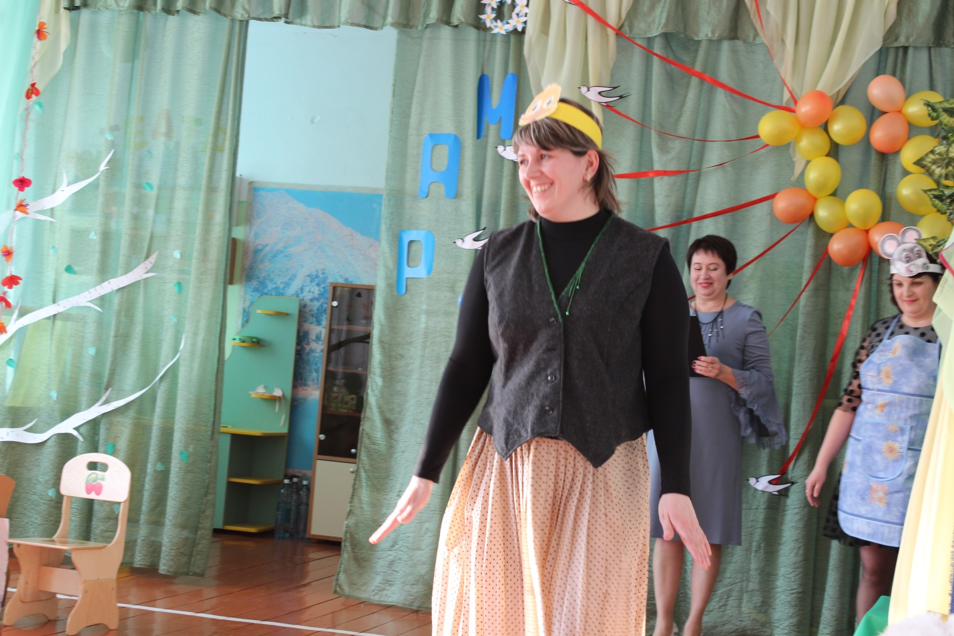
«Мама Утка»

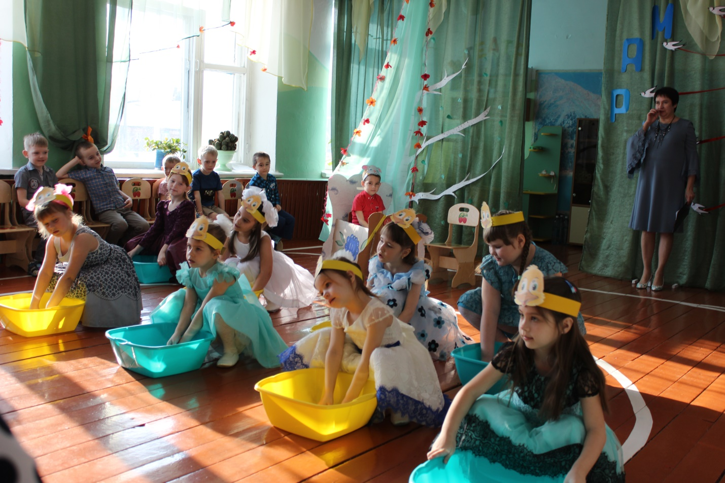
«Таней утят с тазиками»

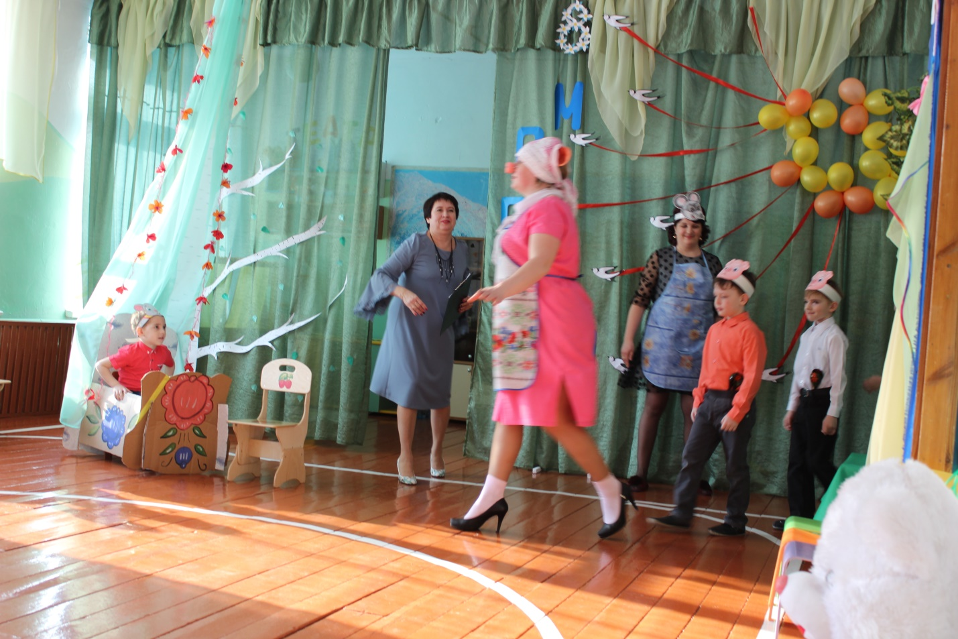
«Мама Свинка»

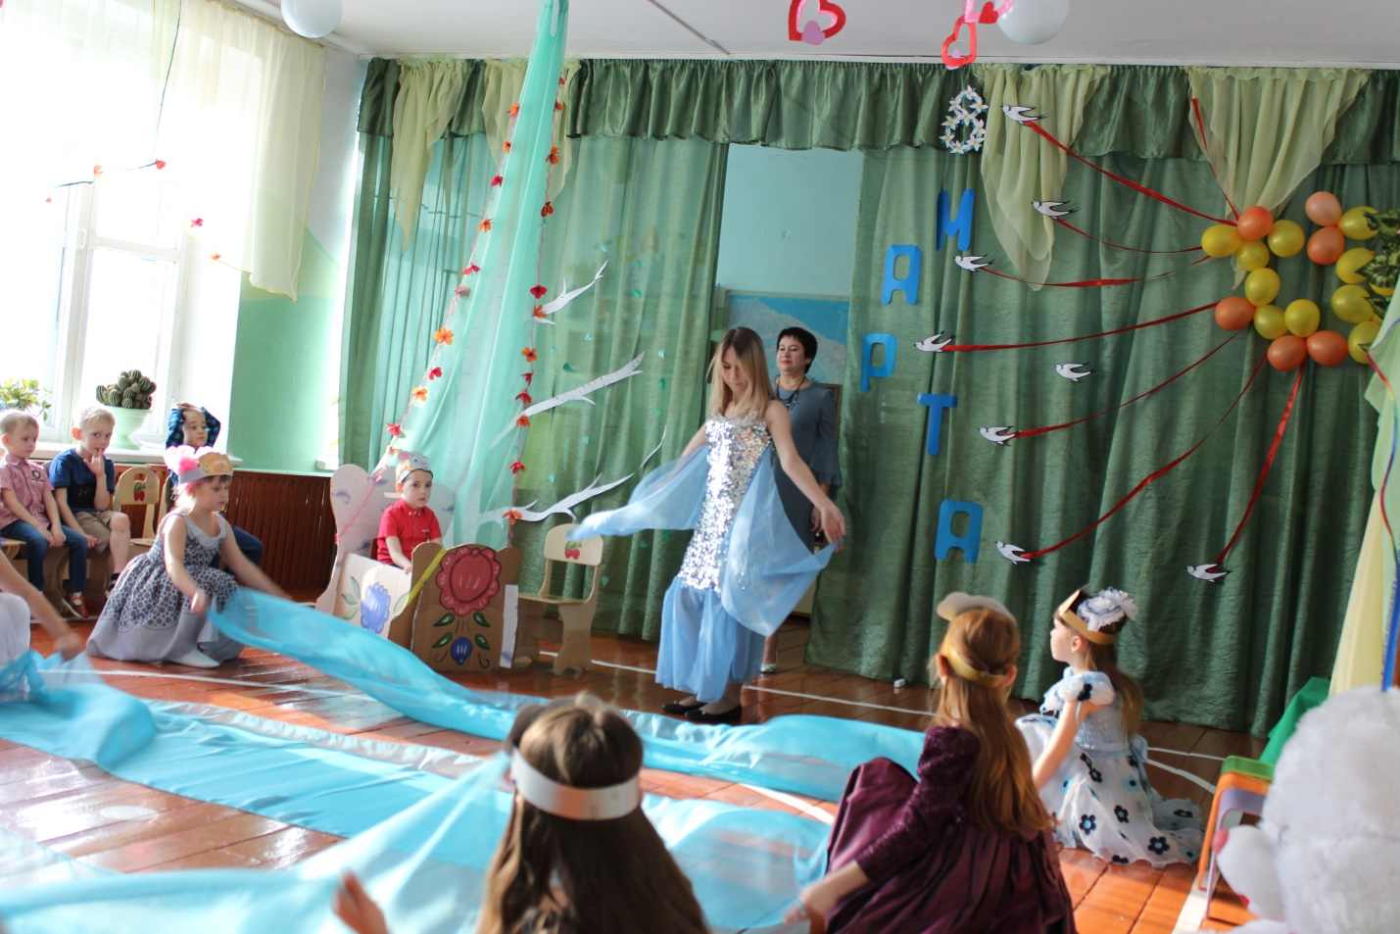
«Мама Рыбка»

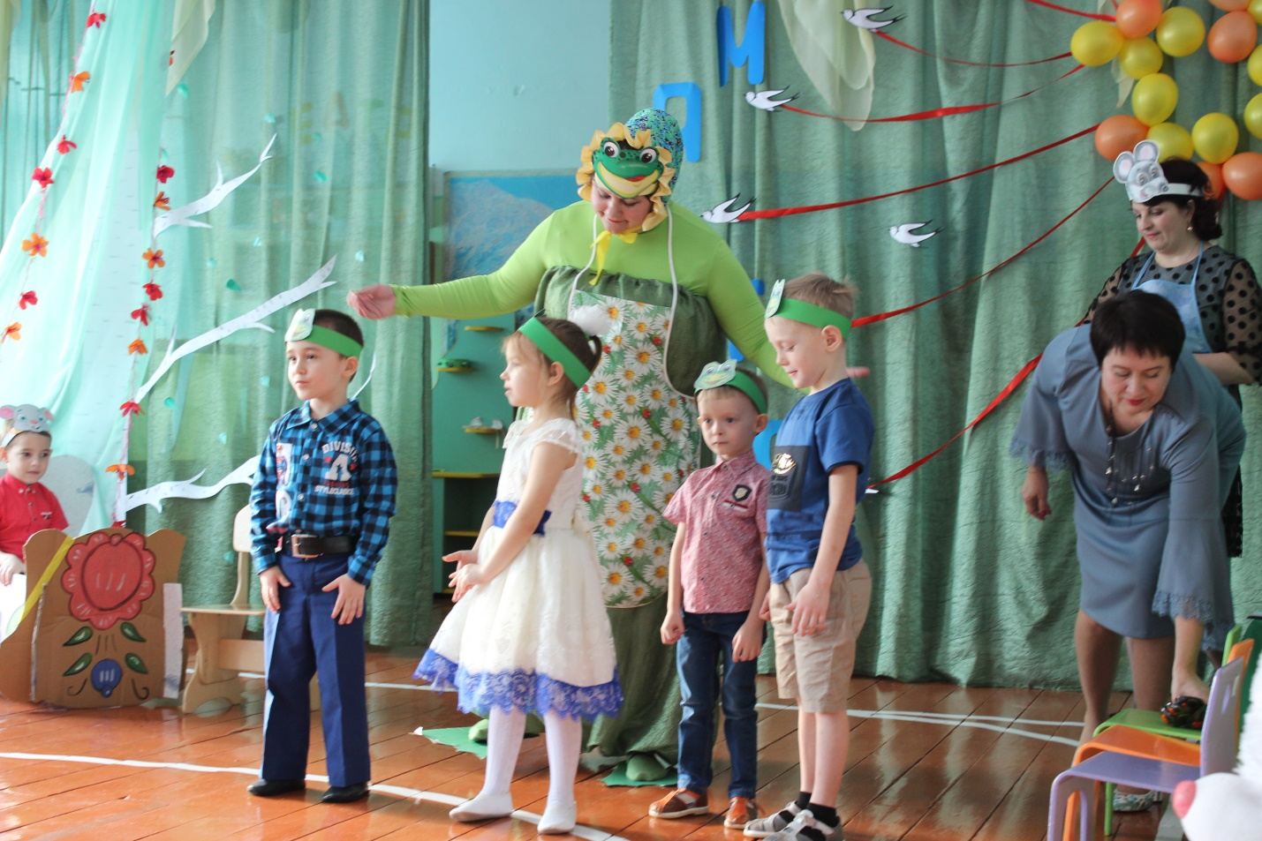
«Мама Жаба»

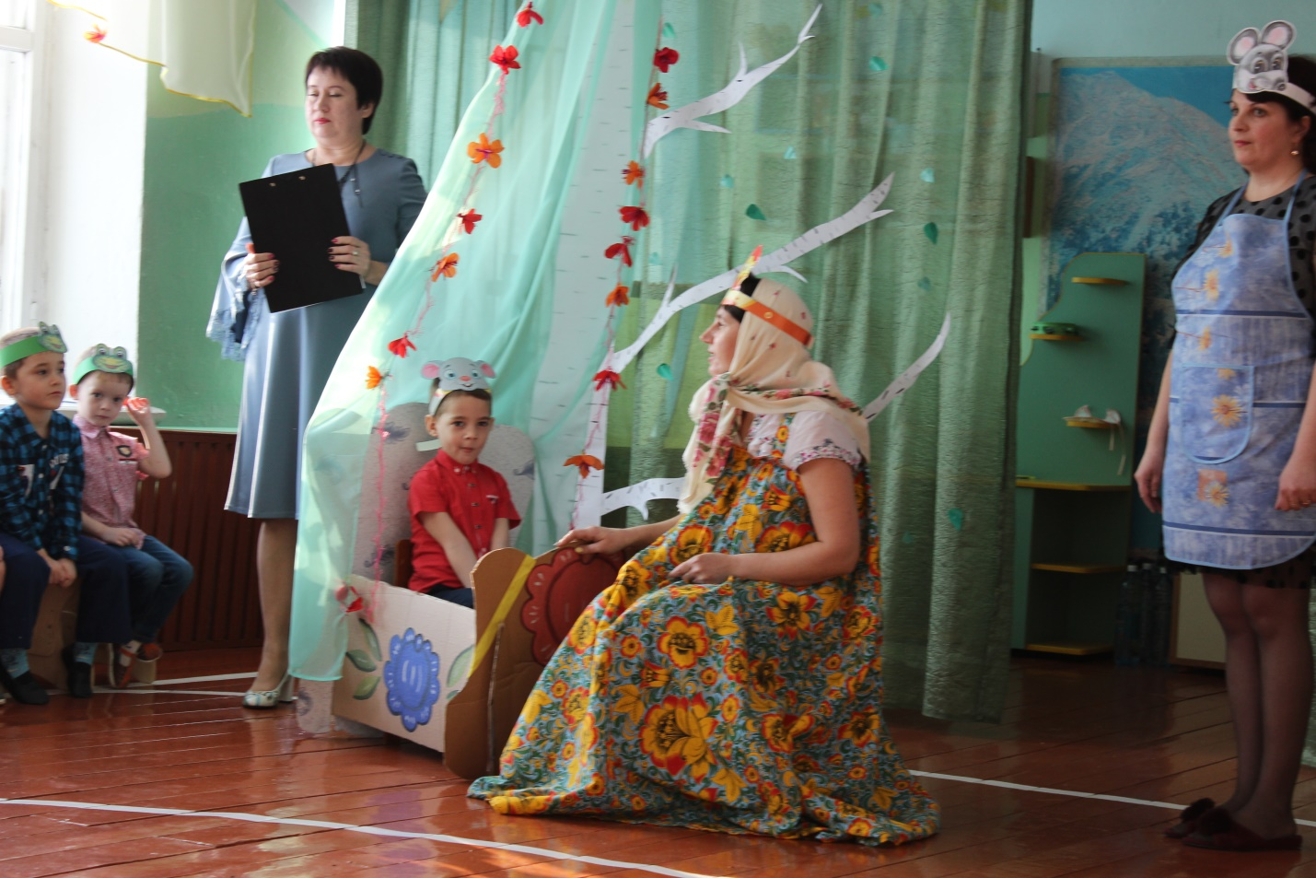
«Мама Курица»
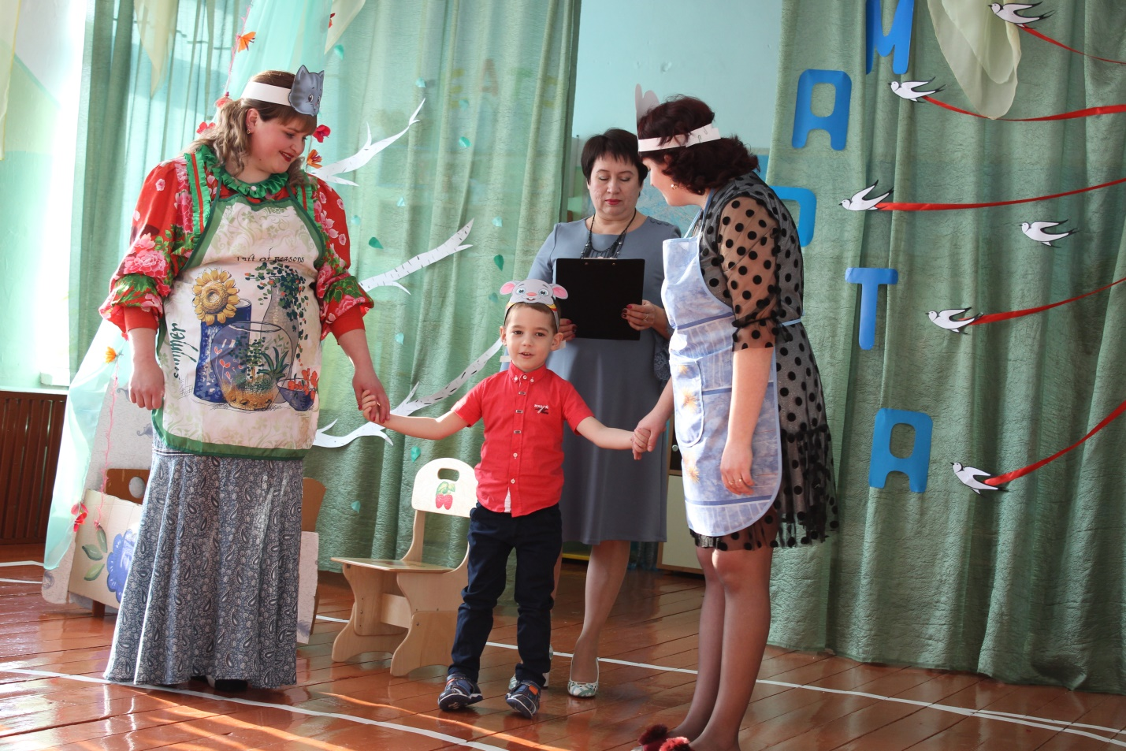
«Мама Кошка»

